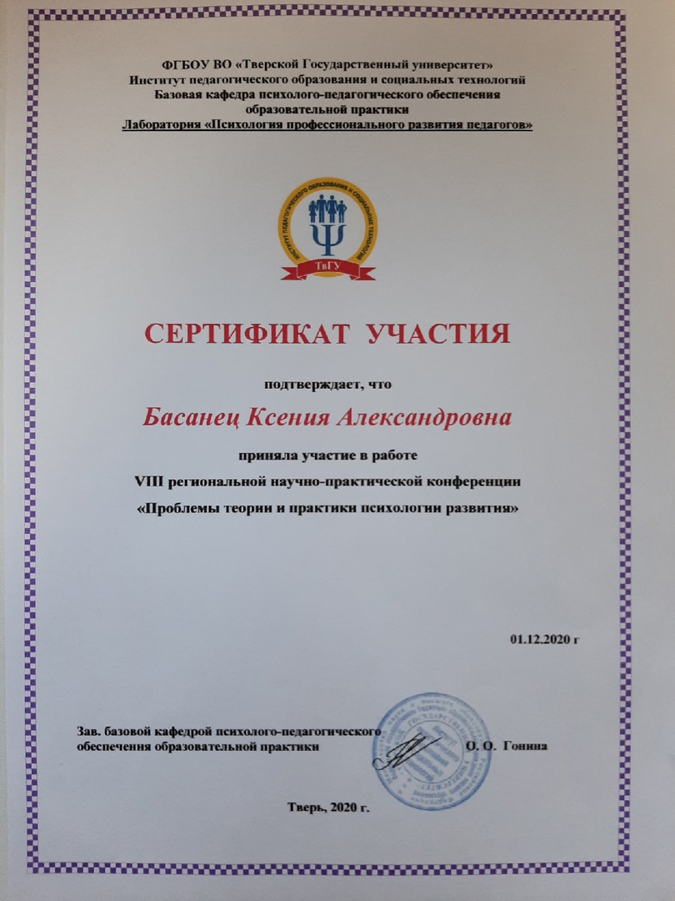
Басанец Ксения Александровна,
воспитатель МБДОУ Детский сад № 1 пгт. Максатиха, Тверская область,
студент ИПОСТ «Тверской государственный университет», г. Тверь,
e-mail: kbasanecz@mail.ru

ПРОЯВЛЕНИЯ ТЕМПЕРАМЕНТА В ДОШКОЛЬНОМ ВОЗРАСТЕ

В статье представлены виды темперамента, его физиологические основы, диагностические методики по выявлению проявлений темперамента в дошкольном возрасте.
Ключевые слова: темперамент, холерик, сангвиник, флегматик, меланхолик, дошкольный возраст.

Индивидуализация образовательного процесса получила одно из приоритетных направлений в дошкольном образовании. ФГОС дошкольного образования, вступивший в силу 1 января 2014 года, формирует новые направления развития дошкольного образования [5, с. 8]. Одним из основных является индивидуальный подход. Сегодня стали по-настоящему понимать всю глубину отчуждённости, которую многие дети испытывают во время пребывания в детском саду, проявляется это, прежде всего в игнорировании индивидуальности детей. Поэтому тема «Проявления темперамента в дошкольном возрасте» является актуальной проблемой исследования.
Личность человека неповторима. Нет одинаковых людей. От рождения человек обладает определенными, присущими только ему психологическими свойствами. Эти свойства одинаково проявляются в различной деятельности независимо от ее содержания и остаются сравнительно постоянными на протяжении всей жизни. В своих взаимосвязях эти индивидуальные свойства образуют типы темперамента.
Слово «темперамент» - латинского происхождения (temperamentum), означает «соразмерность», «соотношение частей».
Родоначальником учения о темпераменте принято считать древнегреческого врача Гиппократа (5 - 6 вв. до н.э.). Гиппократ считал, что в теле человека имеются четыре жидкости: кровь (sangius - лат.), лимфа (phlegma - греч.), желчь (chole - греч.) и черная желчь (melas chole - греч.). При правильном смешении этих жидкостей человек будет здоров, при неправильном - болен. Одна из жидкостей преобладает, считал Гиппократ. Это определяет тип темперамента человека (сангвинический, флегматический, холерический, меланхолический) [1, с. 98].
В настоящее время можно считать, что понятие «темперамент» вполне определилось. Темперамент - индивидуальные свойства психики, определяющие динамику психической деятельности человека, особенности поведения и степень уравновешенности реакций на жизненные воздействия [3, c. 18].
Свойства темперамента к числу собственно личностных качеств человека можно отнести только условно, они скорее составляют индивидные его особенности, так как в основном биологически обусловлены и являются врожденными. Тем не менее, темперамент оказывает существенное влияние на формирование характера и поведения человека, иногда определяет его поступки, его индивидуальность, поэтому полностью отделить темперамент от личности нельзя. Он выступает как бы связующим звеном между организмом, личностью и познавательными процессами.
И. П. Павлов, изучая особенности выработки условных рефлексов у собак, обратил внимание на индивидуальные различия в их поведении и в протекании условно рефлекторной деятельности. Эти различия проявлялись прежде всего в таких аспектах поведения, как скорость и точность образования условных рефлексов, а также в особенностях их затихания. Это обстоятельство дало возможность выдвинуть гипотезу о том, что указанные различия не могут быть объяснены только разнообразием экспериментальных ситуаций и что в их основе лежат некоторые фундаментальные свойства нервных процессов.
Выделенные И.П. Павловым типы нервной системы не только по количеству, но и по основным характеристикам соответствуют четырем классическим типам темперамента: сильный, уравновешенный, подвижный тип — сангвиник; сильный, уравновешенный, инертный тип — флегматик; сильный, неуравновешенный тип с преобладанием возбуждения — холерик; слабый тип — меланхолик.
Таким образом, под типом нервной системы Павлов понимал врожденные и относительно слабо подверженные изменениям под воздействием окружения и воспитания свойства нервной системы. Основываясь на мнении данного автора, по нашему мнению, эти свойства нервной системы образуют физиологическую основу темперамента, который является психическим проявлением общего типа нервной системы.
Каждый тип темперамента может проявлять себя как в положительных, так и в отрицательных качествах. Зная темпераменты детей, педагог может так организовать их деятельность, чтобы работа была эффективной. Педагог формирует условия, в которых менее проявляются свойства темперамента, которые мешают ребёнку в его деятельности и поведении, и закрепляются положительные свойства его темперамента. В результате будут формироваться нужные качества, обеспечивающие гармоническое развитие каждого ребенка.
Еще с детского сада детей можно разделить на группы с различным темпераментом. Они характеризуются по-разному и среди них можно выделить: сангвиников, холериков, флегматиков и меланхоликов. Рассмотрим особенности детского темперамента.
Сангвиник. Такой ребенок очень подвижен и имеет сбалансированную нервную систему. Он позитивен и активен. Эти дети при общении много жестикулируют, строят гримасы и уживаются с другими членами сообщества. Сангвиник легко поддается обучению и общению со взрослыми. Но тут может случиться неприятное - такой ребенок берется за множество дел и бросает их на середине, чтобы заняться новыми интересными задачами. Им тяжело общаться со своими друзьями - они их быстро забывают и находят новых. Это приводит к непостоянству.
Холерик. Этот темперамент ребенка подразумевает суетливость с быстрым последующим торможением. Характер у этих детей неуравновешенный и переменчивый. Они бурно реагируют на обиду и всякие табу. При этом возникает конфликтная ситуация с громким ревом. Когда речь заходит о дисциплине, то холерик непослушен, неусидчив и предпочитает много бегать и задирать других детей. Он не может сдерживать свои эмоции и выражает их громко и с напором. Сон у холериков беспокойный и они часто просыпаются.
Флегматик. Такой вид характера подчеркивает спокойные эмоции и мимику. Если такого ребенка обидеть - он спрячется и поплачет в сторонке. Эти дети усидчивы, все доводят до конца и очень увлекаются любимым делом. При этом они медленно постигают поставленные задачи, предпочитают уединение, спокойную обстановку и постоянных друзей. Им сложно привыкнуть к новой обстановке, и они плохо воспринимают незнакомых детей. Такой ребенок быстро засыпает и спит спокойно.
Меланхолик. Обладатели этого тип темперамента легко ранимы благодаря высокой восприимчивости. Они долго переживают обиды и склонны к страхам разного происхождения. Грустное или злое лицо мамы вызывает у меланхоликов слезы и притупление активности. Однако такие дети откликаются на доброту и хорошее отношение к ним. Мимика у них несколько заторможенная, а нервная система в одночасье ослабевает, поэтому малыш быстро устает при переключении на новую обстановку или получении свежих задач. Общаются меланхолики тихо и стремятся к одиночеству.
Рассмотрев типы проявления темперамента у детей дошокльного возраста, стоит отметить, что в оригинальном виде типы темперамента встречаются нечасто. Обычно в промежуточном или смешанном виде. Также, в дошкольный период характеристики темперамента таятся за возрастной импульсивностью, ослабленной нервной системой (с возрастом исправляется). Разгадав тип темперамента ребенка, можно подобрать соответствующие методы и приемы воспитания, чтобы не навредить ребенку [2, с. 15].
Для определения проявления темперамента у детей дошкольного возраста можно рекомендовать проведение диагностических методик:
1. Метод стандартизированного наблюдения. Авторами данного метода выступили Г.П. Лаврентьева и Т.М. Титаренко [2]. Контингентом испытуемых данной методики являются родители детей дошкольного возраста. Диагност предлагает родителям ответить на вопросы о том, как дети проявляют себя в разных ситуациях. Ситуации предлагаются с четырьмя вариантами ответов. Родители должны отметить типы реакций, которые обнаруживают у ребенка по каждому критерию. Затем происходит обработка и интерпретация результатов.
2. Методика «Перенос кубиков» автор Ю.А. Самарин [2]. Предметом данной диагностики будут конституционные черты личности (сила, уравновешенность, подвижность нервных процессов). Контингентом испытуемых в данном случае были являются дети старшей группы. В ходе проведения ребенку дают небольшую лопатку на поверхность, которой один на один ставят кубики. Эти кубики необходимо пронести около трех метров, держа лопатку в одной руке, развернутся и принести обратно. Во время обработки и интерпретаций результатов надо обратить внимание на то, как проявляются свойства нервной системы.
3. Опросник темперамента, разработанный авторами А. Томас и С. Чесс, также используют как один из методов определения типа темперамента [2]. Предметом диагностики в данном случае являлись составляющие детского темперамента, проявляющиеся в различных характеристиках поведения. Контингентом испытуемых в данном случае будут родители. Родителям предлагается высказывания, описывающие поведение ребенка в различных ситуациях. Необходимо оценить, насколько каждое утверждение соответствует поведению ребенка.
Для каждого ребенка нужны разные подходы, и в этом может помочь информация, которую педагог сможет получить с помощью проведения диагностических методик. Задача педагога не в том, чтобы постараться переделать один тип темперамента в другой, а в том, чтобы путём постоянной работы способствовать развитию положительных сторон отдельного темперамента и корректировать негативные черты, которые связаны с данным темпераментом.
В заключении можно сделать вывод, о том, что для того, чтобы выявить особенности проявления темперамента в дошкольном возрасте, можно провести диагностические методики по определению преобладающего типа темперамента: сангвиник, холерик, флегматик, меланхолик или смешанный тип, который чаще всего встречается в дошкольном возрасте.

Список литературы
1. Венгер Л.А., Мухина В.С. Психология. - Москва, «Просвещение», 2016. - 378 с.
2. Кораблина М.Р. Изучение индивидуально - психологических особенностей личности. - Санкт - Петербург, 2015. - 285 с.
3. Крутецкий В.А. Психология. - Москва: «Просвещение», 2014. - 608 с.
4. Новые взгляды на человеческий темперамент (по И.П. Павлову) / Н.А.Аминов, И.И. Осадчева, Л.Н. Блохина // Инновационные проекты и программы в психологии, педагогике и образовании: сборник статей по итогам Международной научно-практической конференции, (Пермь, 23 марта 2019 г.). - Стерлитамак: АМИ, 2019. С. 6-7.
5. Федеральный государственный образовательный стандарт. Проект // Дошкольное воспитание. – 2013. – № 9. – С. 8–22.

